Antwoorden Speelproblemen 191 – 200

© Bridge Office  
Auteur: Thijs Op het Roodt

De biedingen, spellen en spelinformatie  
in dit document zijn gemaakt met:   


Bridge Office MBMP

Ik ben er mij heel goed van bewust dat er meer wegen naar Rome leiden.  
Er zullen best andere mogelijkheden zijn, om een speelprobleem aan te pakken of op te lossen.  
Ik vind het dan wel leuk, dat u het probleem hééft opgelost.  
En dat is ook de bedoeling van deze boekjes. Doel dus bereikt. Heel veel plezier en succes.

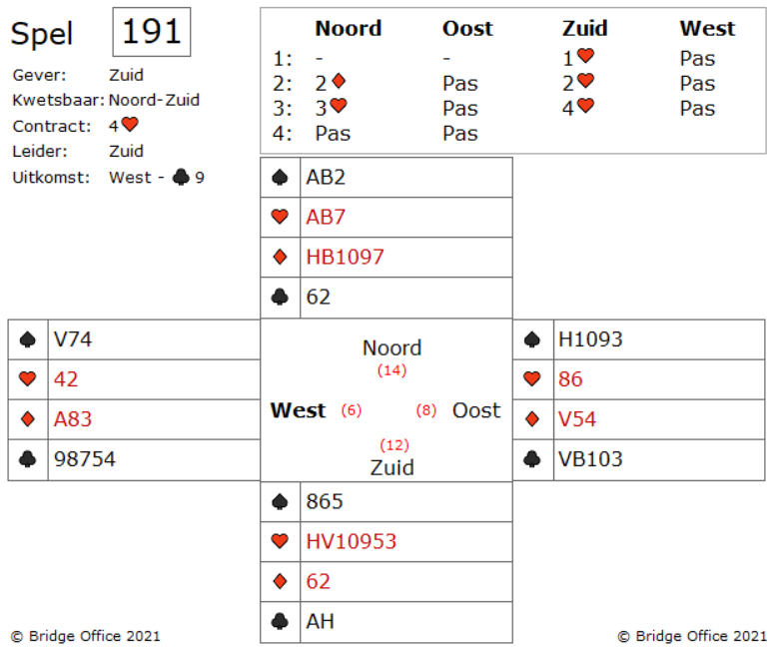

Iedere klaveren na is fout.

Hoopt u, dat west klaveren heer heeft? Welke speler start met klaveren negen en heeft daar de heer bij? Kleintje belooft plaatje, dus west heeft niets in de klaveren.

Waarom snijdt zuid op ruiten vrouw? Zou west ruiten aas hebben?

Dan is ruiten na, misschien de oplossing. Ook niet goed!

Wanneer u ruiten na speelt, dan mag west zijn aas maken en is het spel voor zuid gespeeld.

Dan maakt hij deze vier harten.

Wat zal zuid afgooien op zijn vrije ruiten?

Probeer de slagen van Noord-Zuid eens te tellen.

Zuid heeft minstens vijf harten slagen, misschien zelfs zes.

Hij zal snel genoeg drie ruiten slagen maken, twee klaveren slagen en een schoppen slag.

Dus minimaal elf slagen. Dat willen wij natuurlijk niet.

Hier komt het veel voor komend probleem weer.

Speel niet onder een heer uit.

Wat een onzin. De heer is ook een plaatje.

Dus kleine schoppen na, bezegelt het lot van zuid.

Hij geeft twee schoppen en twee ruiten slagen af.

Bekijk het hele spel maar eens.

O ja. Geef west een compliment voor in slag twee, niet het aas te spelen.

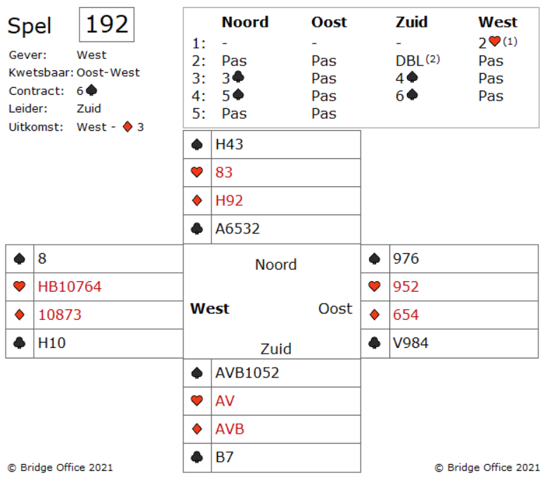  
  
Zuid speelt eerst een ronde troef. Beide tegenspelers bekennen.

Nu speelt zuid klaveren zeven en west speelt de tien bij en in de dummy laat zuid klaveren twee (?) bijspelen.

West aan slag en die speelt weer ruiten zie met de aas in zuid genomen wordt.

Nu speelt zuid schoppen vrouw en ziet dat west niet meer bekend.

Er moet minimaal een klaveren vrijkomen in noord, dus zuid speelt zijn tweede klaveren en die gaat via klaveren heer van west naar klaveren aas van oost. Vanuit noord de derde klaveren die u in zuid troeft.

Oost heeft dus nog steeds een klaveren stop.

Maar dat maakt niet meer uit.

Zuid steekt over naar de schoppen heer, die de laatste troef bij oost weghaalt.

Nu vanuit noord weer klaveren en de laatste klaveren van oost wordt in zuid getroefd.

U heeft nu met ruiten heer een entree in noord om de vrije klaveren te incasseren en uw verliezende harten vrouw af te gooien.

BRIDGE TIP: Als je een truc in een pak moet verliezen, is het vaak nodig om een vroege ronde te ontwijken om het pak op te zetten. Als je de eerste truc wint en de tweede verliest, kan het je een inzending kosten.

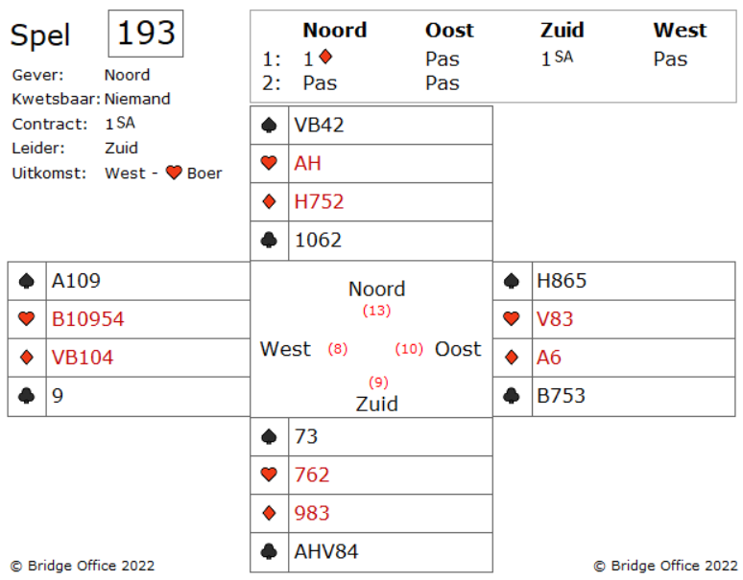

Toen zuid klaveren aas en heer van de klaveren speelde, zag hij West de negen bijspelen en vervolgens een ruiten weggooien.

Wanneer u in zuid alert bent, dan speelt u in de tweede slag, klaveren tien in de dummy.

Nu kunt als zuid naar dummy gaan en de laatste klaveren spelen om te snijden.

U heeft vrouw, acht 4 van de klaveren en oost boer, zeven.

Stel dat u de klaveren tie laat liggen.

U steekt ook nu over naar de dummy en speelt dan klaveren tien.

Oost zal deze niet nemen. Jammer, maar vier klaveren slagen.

Zoals u ziet, door de tien in de tweede slag af te gooien, kunt u probleemloos de snit maken.

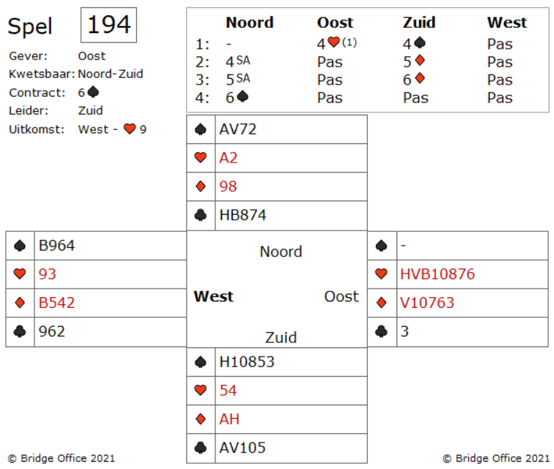  
  
Zuid moet ophouden met tegen zichzelf te mopperen, over het missen van een groot slem en zich concentreren op het maken van deze kleine slam.

Maar waar moet zuid rekening mee houden?

Het is duidelijk dat het enige slechte dat kan gebeuren, is dat een van de verdedigers vier schoppen heeft. Als oost ze heeft, moet zuid een keer schoppen vanuit de dummy spelen.

Probeer eens te bedenken, welke tegenstander waarschijnlijk een vierkaart schoppen heeft?

Heel waarschijnlijk is dat west die vier schoppen heeft. Als je dit eenmaal ziet, is het gemakkelijk om naar de schoppen heer in uw hand te spelen. Oost bekent niet en west speelt een kleintje.

Nu kunt u een schoppen uit uw hand spelen en snijden op west ‘s schoppen.

West kan daar niets aan doen omdat u veel entrees in uw hand hebt.

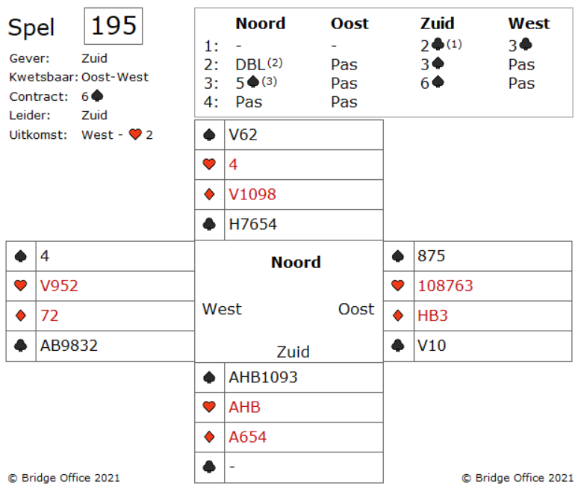  
  
Nou. Ik kan u vertellen, dit het niet de juiste beslissing is.

Hoe vaak heeft u met een zitsel als nu de ruiten twee slagen afgegeven?

Dus het moet anders.

Zelfs niet eerst de troef eruit.

Win met harten boer de harten de uitkomst en speel dan nog twee keer harten.

Gooi in de dummy twee keer een ruiten af.

Speel nu ruiten aas uit zuid en geef dan een ruiten af.

Wanneer de ruiten drie-twee zitten, dan is zes schoppen gemaakt.

Zitten de ruiten vier-een, dan is er nog steeds een goede kans dat u uw zes schoppen maakt.

Kleine opmerking over het bieden.

Bij het bieden nam noord wel een risico met zijn doublet op drie ruiten.

Heel veel paren spelen een doublet, hoger dan twee schoppen. als straf.

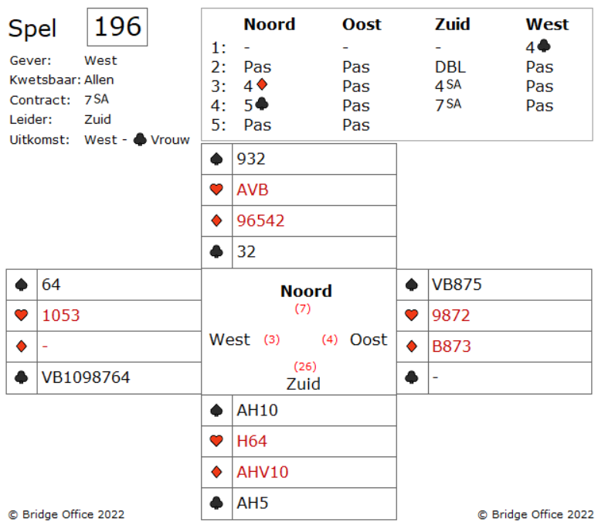

Ook een buikgevoel kan soms goed uitpakken.

Maar ook heel vaak fout.

De komt genomen in zuid en maar eens kijken wat de ruiten gaan doen.

Ruiten aas en in west komt een kleine klaveren.

Vraag: Wat nu?

Tuurlijk. Wij steken over naar de dummy en nemen de ruiten snit.

West gooit weer een klaveren af.

Vraag: Wat nu en wat is uw algemene plan?

Gezien het feit dat west acht klaveren heeft, is de kans groot dat hij niet al te veel schoppen zal hebben. Maar je moet hopen dat west geen schoppen honneurs heeft.

Speel nu alle ruiten af en speel daarna naar harten vrouw.

Incasseer de laatste ruiten en speel een schoppen naar schoppen tien.

Mocht west deze nemen, dan kunt u altijd nog een keer oversteken met harten en de schoppen voor de tweede keer te snijden. Heeft west allebei de schoppen honneurs, dan is er geen houden aan.

Zo zie je maar weer, dat bridge niet alleen een koud rekensommetje is.

Hoe meer u speelt hoe meer buikgevoel er ontwikkelt wordt.

Maat blijf rekenen en opletten.

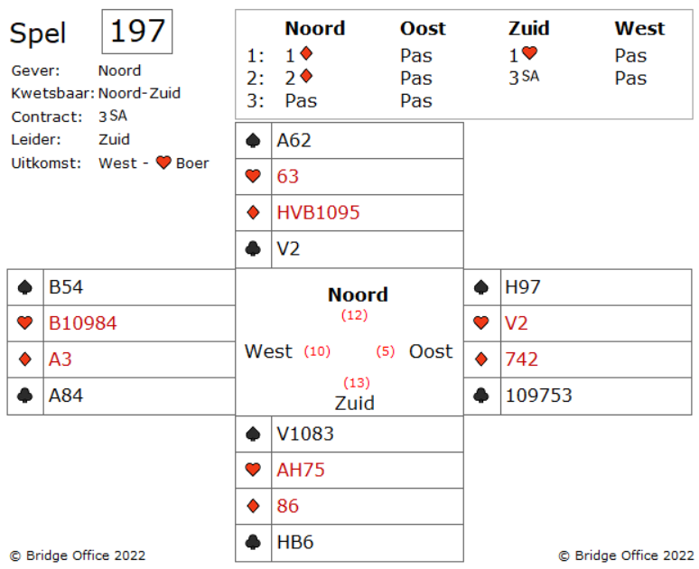

Prima toch?

West moet behoorlijk goede harten hebben om met harten uit te komen.

Hij komt dus met de kleur van zuid uit.

Maar u als oost moet goed opletten.

Wat gaat u doen?

Nou. U moet zich onmiddellijk ontdoen van harten vrouw.

Vraag: Waarom?

Nou. U blokkeert als oost zo dadelijk de lange hartenkaart van west.

Zuid zal zijn contract maken, wanneer u harten vrouw niet in de eerste slag bijspeelt.

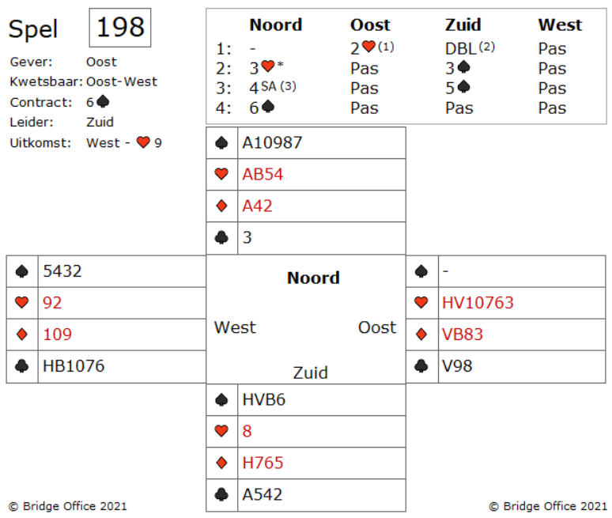

U moet als zuid onmiddellijk stoppen met troef te spelen en meteen aan de cruss-ruff beginnen.

Ik ga er van uit dat in de dummy de troef is gewonnen, speelt hij vanuit de dummy een harten en troeft die in zuid.

Om dat het in een cruss-ruff heel verstandig is om eerst in de nevenkleuren de top honneurs te incasseren, speelt zuid ruiten heer en ruiten aas. Hij eindigt dus in de dummy.

Nu kan hij probleemloos de harten in zij hand troeven en de klaveren in de dummy.

Wat is er gevaarlijk aan wanneer zuid zijn hoge ruiten niet meteen incasseert?

West met zijn troeven kan op harten en of klaveren, zijn ruiten weggooien, waardoor zuid niet meer de kans krijgt, zijn hoge ruiten te incasseren, zonder dat west troeft.

Dat is dus ook de tip. Voor dat je een cruss-ruff gaat spelen, in de ander kleuren eerst je top honneurs incasseren.

Ik weet niet of ik HUISWERK moet noemen. Maar wij leven in een rare tijd. HUISWERK dus.

Is er een speelwijze te vinden, waarbij zuid NIET eerst zijn top honneurs hoeft te verzilveren?

Het begin wil ik wel geven. Troef in slag twee een harten in zuid.

De rest mag u zelf gaan proberen.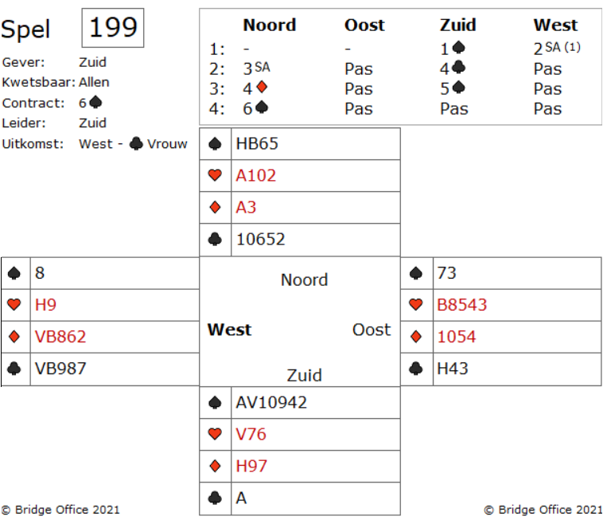  
  
Bij gebrek aan biedingen zou uw beste spel zijn, de ruiten en de klaveren te troeven. Eindigen doet u dan in de noord hand. Speel dan een kleine harten van noord naar uw vrouw in zuid. Heeft west harten heer of oost heeft harten boer, dan is uw zes schoppen gemaakt. Maar het twee Sans Atout bod veranderd alles. Hij heeft verteld, dat hij minimaal vijf ruiten en minimaal 5 klaveren heeft.

En nu werkt bovenstaande niet meer. Maar wat heeft u nog meer geleerd?

Wanneer west twee harten heeft, dan is uw zes schoppen gemaakt.

Hoe doen we dat. Ik zal het slag voor slag doen.

1. Klaveren uitkomst gaar naar klaveren aas.

2. Schoppen aas.

3. Schoppen naar noord.

4. Troef een klaveren.

5. Ruiten naar ruiten aas.

6. Troef een klaveren.

7. Ruiten heer.

8. Troef een ruiten.

9. Troef een klaveren.

Speel nu een harten naar de aas en speel een harten naar uw hand. Als oost de heer speelt, bent u thuis. Als oost niet de heer speelt, speelt u de vrouw. Het maakt u niet eens wat uit of de vrouw wint.

Wanner west de heer neemt, kan hij geen harten meer hebben!

Dus zal hij in dubbel renonce moeten spelen.

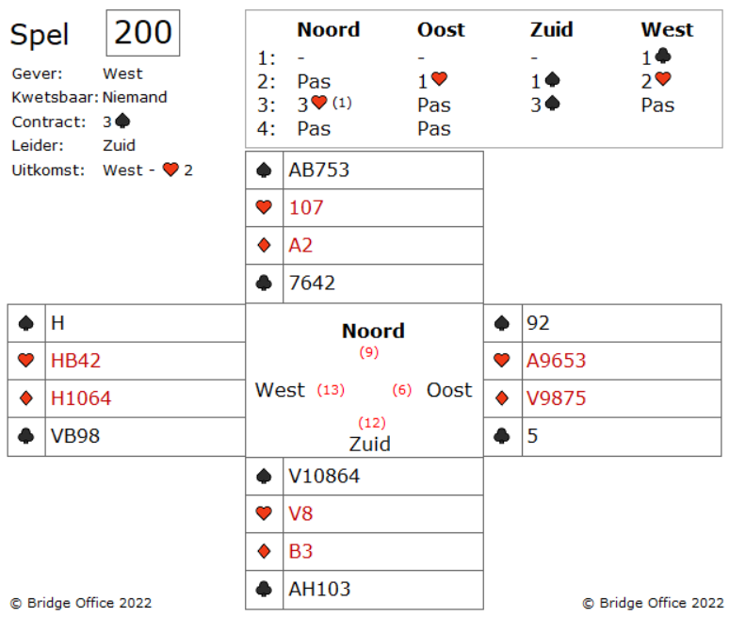

Zo moeilijk is het niet. Het enige wat u in dit geval moet doen, is geen geweld gebruiken.   
Gebruik tact.

Gun de tegenpartij ook wat. Als voorbeeld. Na dat u de troef eruit heeft speelt u harten.

West zal de heer spelen en speelt klaveren vrouw. Neem de vrouw met de heer.

Zo op het eerste gezicht blijft u nu met een ruitenverliezer en twee klaveren verliezers zitten.

Maar schijn bedriegt. Speel ruiten aas en een ruiten na. Wint west deze, dan kan hij maar één klaveren slag maken of hij speelt in een dubbel renonce. En als oost wint, dan heeft doe maar een keuze en dat is in de dubbel renonce spelen.

Klein beetje huiswerk.

Zoek eens uit wanneer na harten aas, ruiten inspeelt.

Hoe maakt u dan deze drie schoppen?